КОМИТЕТ  РЕСПУБЛИКИ ТАТАРСТАН  ПО ОХРАНЕ ОБЪЕКТОВ КУЛЬТУРНОГО НАСЛЕДИЯ |  | ТАТАРСТАН РЕСПУБЛИКАСЫНЫӉ МӘДӘНИ МИРАС ОБЪЕКТЛАРЫН САКЛАУ КОМИТЕТЫ
ПРИКАЗ БОЕРЫК
№

О включении выявленного объекта культурного наследия «Памятник павшим воинам», 1985 г., ск.
Н.С. Фролов, расположенного по адресу: Республика Татарстан, Черемшанский район, с. Черемшан, ул. Советская,
в единый государственный реестр объектов культурного наследия (памятников истории и культуры) народов Российской Федерации в качестве объекта культурного наследия регионального значения «Памятник павшим воинам», 1985 г., расположенного по адресу:
Республика Татарстан, Черемшанский муниципальный район, с. Черемшан,
ул. Советская, з/у 36Б, утверждении границ его территории и предмета охраны

В соответствии с Федеральным законом от 25 июня 2002 года № 73-ФЗ
«Об объектах культурного наследия (памятниках истории и культуры) народов Российской Федерации», Законом Республики Татарстан от 1 апреля
2005 года № 60-ЗРТ «Об объектах культурного наследия в Республике Татарстан», положительным заключением государственной историко-культурной экспертизы
от 08.10.2025 п р и к а з ы в а ю:
- Включить выявленный объект культурного наследия «Памятник павшим воинам», 1985 г., ск. Н.С. Фролов, расположенный по адресу: Республика Татарстан, Черемшанский район, с. Черемшан, ул. Советская, в единый государственный реестр объектов культурного наследия (памятников истории и культуры) народов Российской Федерации в качестве объекта культурного наследия регионального значения «Памятник павшим воинам», 1985 г. (вид объекта – памятник), расположенного по адресу: Республика Татарстан, Черемшанский муниципальный район, с. Черемшан, ул. Советская, з/у 36Б.
- Утвердить границы территории объекта культурного наследия регионального значения «Памятник павшим воинам», 1985 г., расположенного по адресу: Республика Татарстан, Черемшанский муниципальный район, с. Черемшан, ул. Советская, з/у 36Б, согласно приложению № 1 к настоящему приказу.
- Утвердить предмет охраны объекта культурного наследия регионального значения «Памятник павшим воинам», 1985 г., расположенного по адресу: Республика Татарстан, Черемшанский муниципальный район, с. Черемшан,
ул. Советская, з/у 36Б, согласно приложению № 2 к настоящему приказу.
- Отделу учета объектов культурного наследия и градостроительной деятельности обеспечить внесение сведений о границах территории указанного объекта культурного наследия в Единый государственный реестр недвижимости
и единый государственный реестр объектов культурного наследия (памятников истории и культуры) народов Российской Федерации.
- Контроль за исполнением настоящего приказа оставляю за собой.

Председатель И.Н. Гущин
Приложение № 1
к приказу Комитета
Республики Татарстан по охране объектов культурного наследия
от __________ 2025 года № _____

Границы территории
объекта культурного наследия регионального значения
«Памятник павшим воинам», 1985 г., расположенного по адресу: Республика Татарстан, Черемшанский муниципальный район, с. Черемшан, ул. Советская, з/у 36Б

Карта (схема) границ территории объекта культурного наследия
регионального значения «Памятник павшим воинам», 1985 г., расположенного по адресу: Республика Татарстан, Черемшанский муниципальный район,
с. Черемшан, ул. Советская, з/у 36Б
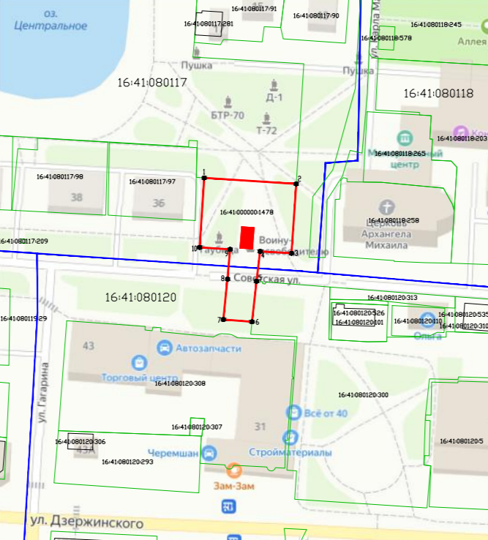
Масштаб 1:1000
Условные обозначения:
 | - граница территории объекта культурного наследия
 | - характерная точка границ территории объекта культурного наследия
 | - объект культурного наследия
 | - границы земельных участков по сведениям ЕГРН
 | - границы кадастровых кварталов
16:41:000000:1478 | - кадастровый номер земельного участка
Текстовое описание
границ территории объекта культурного наследия регионального значения «Памятник павшим воинам», 1985 г., расположенного по адресу: Республика Татарстан, Черемшанский муниципальный район, с. Черемшан,
ул. Советская, з/у 36Б

Границы территории объекта культурного наследия регионального значения «Памятник павшим воинам», 1985 г., расположенного по адресу: Республика Татарстан, Черемшанский муниципальный район, с. Черемшан, ул. Советская,
з/у 36Б, проходят:

Прохождение границы |  | Описание прохождения границы
от точки | до точки | Описание прохождения границы
1 | 2 | от точки 1 в северо - восточном направлении по границе земельного участка с кадастровым номером 16:41:080117:233 на расстояние 35,62 м до точки 2;
2 | 3 | от точки 2 в юго - восточном направлении по границе земельного участка с кадастровым номером 16:41:000000:1478 на расстояние 26,87 м до точки 3;
3 | 4 | от точки З в юго - восточном направлении по границе земельного участка с кадастровым номером 16:41:000000:1478 на расстоянии 12,14 м до точки 4;
4 | 5 | от точки 4 в юго - восточном направлении по границе земельного участка с кадастровым номером 16:41:000000:1478 на расстояние 11,64 м до точки 5;
5 | 6 | от точки 5 в юго - восточном направлении по границе земельного участка с кадастровым номером 16:41:000000:1478 на расстояние 15,75 м до точки 6;
6 | 7 | от точки 6 в юго - западном направлении по границе земельного участка с кадастровым номером 16:41:000000:1478 на расстояние 11,10 м до точки 7;
7 | 8 | от точки 7 в юго - западном направлении по границе земельного участка с кадастровым номером 16:41:000000:1478 на расстояние 15,67 м до точки 8;
8 | 9 | от точки 8 в юго - западном направлении по границе земельного участка с кадастровым номером 16:41:000000:1478 на расстояние 11,57 м до точки 9;
9 | 10 | от точки 9 в юго - западном направлении по границе земельного участка с кадастровым номером 16:41:000000:1478 на расстояние 11,81 м до точки 10;
10 | 1 | от точки 10 в северо - западном направлении по границе земельного участка с кадастровым номером 16:41:000000:1478 на расстояние 26,94 м до точки 1.

Таблица характерных точек
границ территории объекта культурного наследия регионального значения «Памятник павшим воинам», 1985 г., расположенного по адресу: Республика Татарстан, Черемшанский муниципальный район, с. Черемшан,
ул. Советская, з/у 36Б

№  точки | Координаты точки в местной системе координат (МСК-16)
№  точки | X | Y
1 | 349578.55 | 2265807.32
2 | 349576.21 | 2265842.87
3 | 349549.40 | 2265841.01
4 | 3 9550.13 | 2265828.89
5 | 349538.57 | 2265827.52
6 | 349522.91 | 2265825.76
7 | 349523.78 | 2265814.69
8 | 349539.38 | 2265816.26
9 | 349550.91 | 2265817.31
10 | 349551.67 | 2265S05.52
1 | 349578.55 | 2265807.32

Приложение № 2
к приказу Комитета
Республики Татарстан по охране объектов культурного наследия
от __________ 2025 года № _____

Предмет охраны*
объекта культурного наследия регионального значения
«Памятник павшим воинам», 1985 г., расположенного по адресу: Республика Татарстан, Черемшанский муниципальный район, с. Черемшан,
ул. Советская, з/у 36Б

- Местоположение здания в центральной части села по ул. Советской.
- Объемно-планировочная композиция: прямоугольная в плане.
- Конструктивная схема: высокий прямоугольный стилобат с чашей Вечного огня в виде пятиконечной звезды и памятником Солдату-освободителю; скульптура установлена на пьедестал трехчастный, квадратный в плане. Шестиступенчатый стереобат. Две стелы, расположенные за памятником с каменными плитами с высеченными именами.
- Стилобат прямоугольной в плане формы. Шестиступенчатый стереобат с подходами с запада, юга и востока.
- Пьедестал. Трехчастный пьедестал, облицованный полированным черным гранитом.
- Памятник. Бетонная скульптура воина-освободителя с ребенком на руках.
- Стелы. Прямоугольной, со скошенным от центра углом формы. Таблички из черного камня с высеченными 313-ю фамилиями павших.

*Предмет охраны может быть изменен по результатам комплексных и научных исследований и проведения реставрационных работ.
Таблица предмета охраны
объекта культурного наследия регионального значения
«Памятник павшим воинам», 1985 г., расположенного по адресу: Республика Татарстан, Черемшанский муниципальный район, с. Черемшан,
ул. Советская, з/у 36Б
№  п\п | Предмет охраны | Фотофиксация основных элементов/графические материалы
1. | Местоположение здания в центральной части села по  ул. Советской | Условные обозначения:  - объект культурного наследия  Рис.1. Местоположение объекта
2. | Объемно - планировочная композиция: прямоугольная в плане | 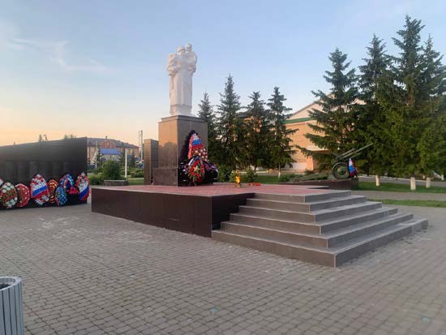Рис.2. Вид на объект с юго - запада
3. | Конструктивная схема: высокий прямоугольный стилобат с чашей Вечного огня в виде пятиконечной звезды и памятником Солдату-освободителю; скульптура установлена на пьедестал трехчастный, квадратный в плане. Шестиступенчатый стереобат. Две стелы, расположенные за памятником с каменными плитами с высеченными именами | 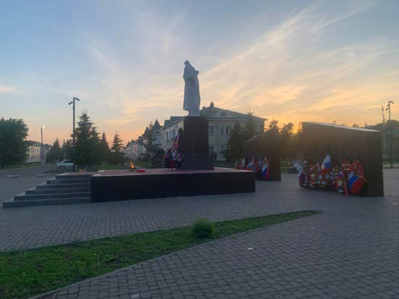  РРис.3. Вид с востока
4. | Стилобат прямоугольной в плане формы. Шестиступенчатый стереобат с подходами с запада, юга и востока | 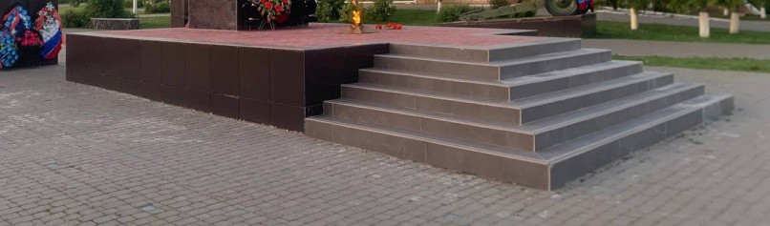  Рис.4. Вид с юго - запада
5. | Пьедестал. Трехчастный пьедестал, облицованный полированным черным гранитом | 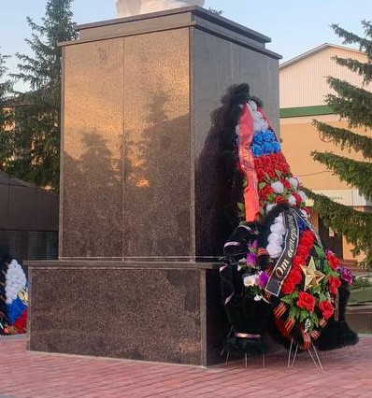  Рис.5. Вид с юго - запада
6. | Памятник. Бетонная скульптура воина-освободителя с ребенком на руках | 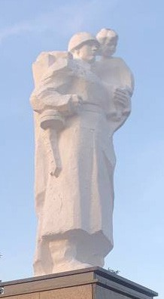  Рис.6. Вид с юго - запада
7. | Стелы. Прямоугольной, со скошенным от центра углом формы. Таблички из черного камня с высеченными 313-ю фамилиями павших | 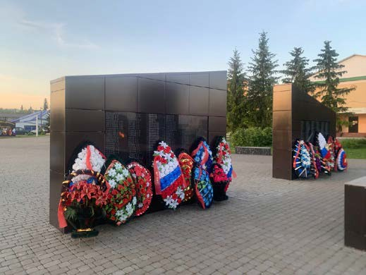  Рис.7. Вид с юго - запада

